Nuestro Tiempo R.B.D : 14.507-6
Programa de Integración Escolar
Psicopedagoga: Javiera Marambio Jorquera.
Guía de trabajo
Atención y concentración.
Semana 3

Objetivo: fortalecer atención y concentración.
Nombre:_______________________________________________________________________
1.- Colorea la tabla siguiendo el patrón de letras y colores.

2.- Ahora vas a contar
A______________ R___________
H______________ J____________
Z______________

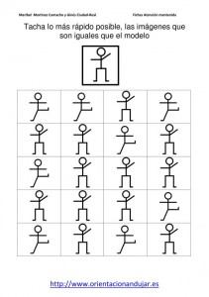
3.- Marca con una X lo más rápido posible las imágenes que son iguales al modelo.

3.- Observa durante 2 minutos el dibujo que aparece a continuación. Tapa el dibujo e intenta reproducirlo en el cuadro de abajo

4.- Junto a uno o todos los integrantes de tu familia, vean una película y luego coméntenla entre ustedes.
¿Les gusto la película?, ¿Qué parte de la película fue la que más te gusto?, ¿Cuál fue tu personaje favorito de la película? ¿Te gustó el final?

¡MUCHO ÉXITO AMIGOS!

